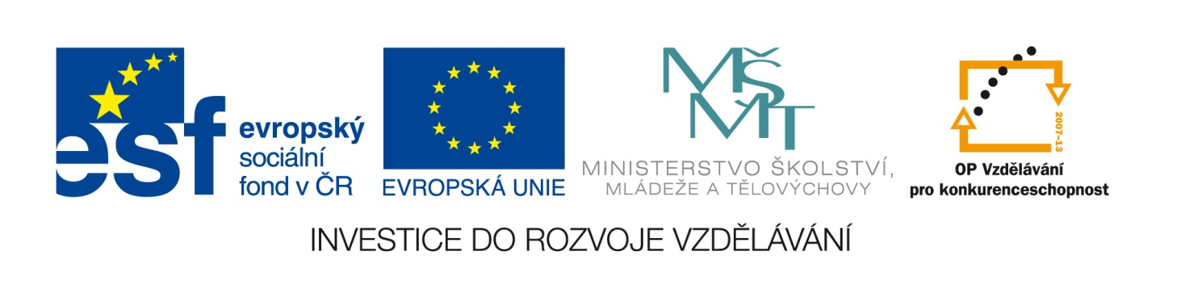
Označení materiálu: VY_32_INOVACE_RUBMO_CESKYJAZYK_11
Název materiálu: Křížovka – funkční styl
Tematická oblast: Český jazyk, 2. ročník
Anotace: Cílem mé práce je vytvořit doplňující didaktický materiál pro úroveň žáků tříletých učebních oborů, podporující logické myšlení.
Očekávaný výstup: Žák zná základní jazykové pojmy, které dokáže doplnit do křížovky.
Klíčová slova: lexikologie, zájmena, číslovky, slovesa, synonyma, větné členy
Metodika: Materiál slouží jako doplňující, lze ho promítnout elektronicky pro celou třídu nebo žákům okopírovat či rozeslat v elektronické verzi.
Obor: tříleté učební obory
Ročník: 2.
Autor: Mgr. Monika Rubešová
Zpracováno dne: 5. 2. 2013

Prohlašuji, že při tvorbě výukového materiálu jsem respektoval(a) všeobecně užívané právní a morální zvyklosti, autorská a jiná práva třetích osob, zejména práva duševního vlastnictví (např. práva k obchodní firmě, autorská práva k software, k filmovým, hudebním a fotografickým dílům nebo práva k ochranným známkám) dle zákona 121/2000 Sb. (autorský zákon). Nesu veškerou právní odpovědnost za obsah a původ svého díla.

Křížovka - funkční styl
1. Čeština je náš mateřský …………………
2. Větný člen, na který se ptáme KDO, CO? se nazývá …………………
3. Slova, která stejně znějí, ale mají jiný význam se nazývají …………….
4. Věda, která se zabývá odbornými termíny je ………………
5. Slovům podobného významu říkáme …………..
6. Slovní zásobou se zabývá ………………
7. Hlavní větný člen, který vyjadřuje děj, činnost se jmenuje ……………
8. Celek, který vyjadřuje myšlenku se nazývá ……………
9. Pravidly psaní i/y se zabývá ……………
10. Slova opačného významu jsou ……………….
11. Opak stížnosti je ……………..
12. Dvou nebo vícesměrná komunikace se nazývá …………
13. Dvě nebo více vět tvoří ………………
14. Slova on, můj, nic, něco patří mezi slovní druh, který nazýváme …………
15. Slova dva, druhý, dvakrát, dvojí řadíme mezi ……………….
16. Větný člen, který rozvíjí podstatná jména nazýváme …………….
17. Větný člen, na který se ptáme pádovými otázkami, kromě 1.pádu se nazývá …………………..
18. Věda o jazyce se nazývá ……………………
19. Slovní druh, který se časuje se nazývá ………………….

Doplňte křížovku
1.
2.
3.
4.
5.
6.
7.
8.
9.
10.
11.
12.
13.
14.
15.
16.
17.
18.
19.

Křížovka - řešení /ADMINISTRATIVNÍ STYL/

1. Čeština je náš mateřský JAZYK
2. Větný člen, na který se ptáme KDO, CO? se nazývá PODMĚT
3. Slova, která stejně znějí, ale mají jiný význam se nazývají HOMONYMA
4. Věda, která se zabývá odbornými termíny je TERMINOLOGIE
5. Slovům podobného významu říkáme SYNONYMA
6. Slovní zásobou se nazývá LEXIKOLOGIE
7. Hlavní větný člen, který vyjadřuje děj, činnost se jmenuje PŘÍSUDEK
8. Celek, který vyjadřuje myšlenku se nazývá VĚTA
9. Pravidly psaní i/y se zabývá PRAVOPIS
10. Slova opačného významu jsou ANTONYMA
11. Opak stížnosti je ŽÁDOST
12. Dvou nebo vícesměrná komunikace se nazývá DIALOG
13. Dvě nebo více vět tvoří SOUVĚTÍ
14. Slova on, můj, něco patří mezi slovní druh, který nazýváme ZÁJMENA
15. Slova dva, druhý, dvakrát, dvojí řadíme mezi ČÍSLOVKY
16. Větný člen, který rozvíjí podstatná jména nazýváme PŘÍVLASTEK
17. Větný člen, na který se ptáme pádovými otázkami, kromě 1.pádu se nazývá PŘEDMĚT
18. Věda o jazyce se nazývá JAZYKOVĚDA
19. Slovní druh, který se časuje nazýváme SLOVESA

Křížovka - řešení ADMINISTRATIVNÍ STYL
 | 1. |  |  |  |  |  | J | A | Z | Y | K
 | 2. |  |  |  |  | P | O | D | M | Ě | T
 | 3. |  |  |  |  | H | O | M | O | N | Y | M | A
 | 4. |  |  | T | E | R | M | I | N | O | L | O | G | I | E
 | 5. |  |  | S | Y | N | O | N | Y | M | A
 | 6. |  |  |  | L | E | X | I | K | O | L | O | G | I | E
 | 7. |  |  |  | P | Ř | Í | S | U | D | E | K
 | 8. |  |  |  |  | V | Ě | T | A
 | 9. |  |  |  |  |  | P | R | A | V | O | P | I | S
 | 10. |  |  |  |  |  |  | A | N | T | O | N | Y | M | A
 | 11. |  | Ž | Á | D | O | S | T
 | 12. |  |  |  |  |  | D | I | A | L | O | G
 | 13. |  |  |  | S | O | U | V | Ě | T | Í
 | 14. |  | Z | Á | J | M | E | N | A
 | 15. |  |  |  |  |  | Č | Í | S | L | O | V | K | Y
 | 16. | P | Ř | Í | V | L | A | S | T | E | K
 | 17. | P | Ř | E | D | M | Ě | T
 | 18. |  |  |  | J | A | Z | Y | K | O | V | Ě | D | A
 | 19. |  |  |  |  |  | S | L | O | V | E | S | A

